 |   ISTITUTO DI ISTRUZIONE SECONDARIA “DANIELE CRESPI”  Liceo Internazionale Classico e Linguistico VAPC02701R  Liceo delle Scienze Umane VAPM027011  Via G. Carducci 4 – 21052 BUSTO ARSIZIO (VA)  www.liceocrespi.it-Tel. 0331 633256 - Fax 0331 674770 - E-mail: lccrespi@tin.it  C.F. 81009350125 – Cod.Min. VAIS02700D | 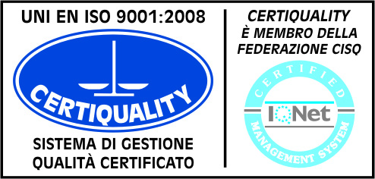  CertINT® 2011

Circ. n 163
Web

Busto Arsizio 01/12/2012
Alla cortese attenzione dei docenti
e degli studenti della 3AL, 5M, 1BSU, 1CSU

Oggetto: temporaneo spostamento aule per esami Cambridge

Si comunica che lunedì 3 dicembre si svolgeranno nel nostro Istituto gli esami orali per la certificazione in lingua Inglese Pet. Per permettere lo svolgimento degli esami, la 3AL sarà trasferita nell’aula 1, la 5M nel laboratorio di lingue, e la 1BSU nel laboratorio di scienze dalle ore 10.00 fino al termine delle lezioni.
La 1CSU rimarrà nell’Aula Magna dopo l’intervallo.

Si ringraziano i docenti in orario per la collaborazione e ci si scusa per eventuali disagi.

Il Dirigente Scolastico
Prof.ssa Cristina Boracchi



